**Mô tả thuật toán tìm giá trị lớn nhất trong 3 số:**

**FlowChart:**

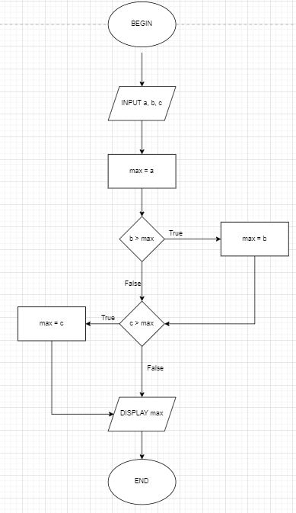

**Pseudocode:**

BEGIN

INPUT a,b,c

max = a

IF b > max

max = b

END IF

IF c > max

max = c

END IF

DISPLAY max

END